甘肃酒钢集团宏兴钢铁股份有限公司炼铁厂

净油机\60L/min 3μm 真空＋离心 316L AC380V 4.3KW 50HZ采购技术规格书

甲方：甘肃酒钢集团宏兴钢铁股份有限公司炼铁厂
甲方代表（签字）：
乙方：
乙方代表（签字）：

目 录

附件一 总则
附件二 制造要求
附件三 系统设施供货范围
附件四 提供资料
附件五 售后服务
附件六 交货时间及地点
附件七 其它

甘肃酒钢集团宏兴钢铁股份有限公司炼铁厂（以下称甲方）与 （以下称乙方）就甲方采购净油机\60L/min 3μm 真空＋离心 316L AC380V 4.3KW 50HZ。
经双方协商，达成如下技术规格：

附件一 总则
本技术规格作为甲方设备订货合同的附件，与订货合同同时生效，具有同等法律效力。合同执行期间双方再协商形成的补充规格和追加条款也具有同等法律效力。
1.1本技术规格所提出的是最低标准的技术要求，并未对一切技术细节做出规定，也未充分引述有关标准和规范的条文，乙方应保证提供符合有关标准和技术文件的优质产品。
1.2乙方提供的设备必须具有国内同行业近几年内的先进制造水平，采用先进工艺，合格材料，成熟的技术或专利技术。
1.3乙方提供的设备必须是全新、规范、先进的高质量可靠产品，能够确保连续稳定的工作。
1.4乙方提供货物的制造、材料的选择，都应按照国内外通用的现行标准和相应的技术规范执行，而这些标准和技术规范应为合同签字日为止最新公布发问的标准和技术规范。
1.5乙方须对净油机的完整性、合理性和设计质量承担全部责任。保证设备满足系统工艺要求。
1.6乙方在合同货物制造中，发生侵犯专利的行为时其侵权责任与甲方无关。
1.7乙方在投标前，按照本技术规格所规定的技术参数与甲方技术人员充分技术交流，并签订标签技术规格后，方可具备投标资质参标。

附件二 制造要求
物料编码 | 物料描述 | 计量单位（SAP ) | 数量 | 主机名称 | 推荐厂家/品牌
70399632 | 净油机\60L/min 3μm 真空＋离心 316L AC380V 4.3KW 50HZ | 件 | 2 | 炉前液压站 | 参照或相当于青海晶和

2.1使用环境
净油机\60L/min 3μm 真空＋离心 316L AC380V 4.3KW 50HZ，使用于酒钢炼铁厂液压设备系统油液净化。
环境温度为0～60摄氏度。
2.1.2 吸入口真空度：小于等于 0.05Mpa
2.2制造标准

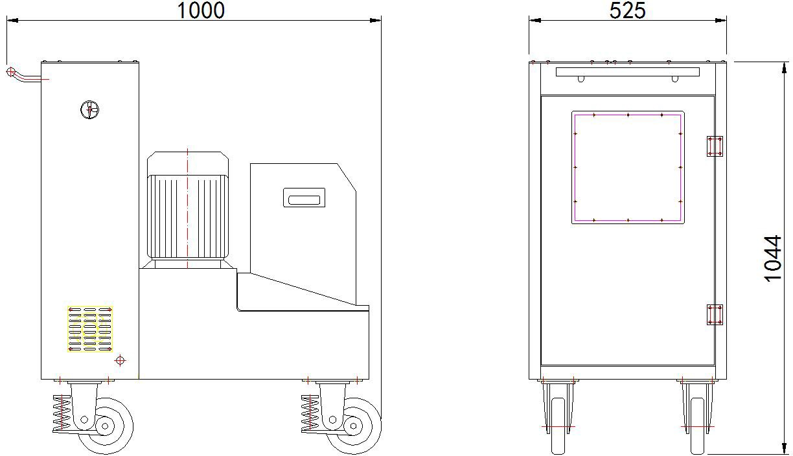
2.2.1 外形尺寸
2.2.2 吸入口真空度：小于等于0.05Mpa
2.2.3 工作电压：三相五线制380V,50Hz,总功率4.3kw
2.2.4 净化油液类型：不可燃油液
2.2.5 适宜净化粘度：3～460mm²/s
2.2.6 最大处理量：60L/min
2.2.7 最大排油压力：0.4Mpa
2.2.8 净化油液类型：不可燃油液
2.3各部件简介
上图为离心真空复合式多功能净油机外形图，图示1：把手2：总电源开关3：操作面板4:离心电机5：离心桶护罩6：散热通风口7：主电源接入口8：机体9：电箱10:减震车轮11：污油吸入口12：净油输出口13：取样口14：纳污盒视窗15:纳污盒排污口

序号 | 备件名称 | 规格型号 | 试验结果 | 安装地点
1 | 离心真空复合式多功能净油机 | 净油机\60L/min 3μm 真空＋离心 316L AC380V 4.3KW 50HZ | 合格 | 7#高炉炉台液压站

附件三 供货范围

序号 | 代号 | 名称 | 数量  （台） | 总质量（kg）
 |  |  |  | 单重 | 总重
1 | 70399632 | 净油机\60L/min 3μm 真空＋离心 316L AC380V 4.3KW 50HZ | 2 | 340kg | 680kg

附件四 提供资料

4.1乙方在投标前可到甲方现场现场勘察，并查看甲方在线设备资料和现场环境。
4.2乙方在中标后 7天内将确认的纸版和电子版如下资料提供给甲方：
4.2.1 外购件明细表
4.2.2 备件、附件明细表
4.2.3 各部分总图、装配图及零件图
4.2.4 产品合格证、使用说明书、备件图纸；
4.2.5 检验报告书；
4.2.6 质量保证书。
4.3 邮寄地址
甲方邮寄信息：
邮政编码：735100；
收件人：李银喜；联系电话：18093738790
电子邮箱：liyinxi@jiugang.com
附件五 质量保证及售后服务
5.1净油机的质量保证期为投运现场使用之日起12个月。
5.2在质保期内出现的任何质量问题，乙方无偿负责更换新备件至使用现场，产生的一切费用均由乙方承担，保证系统正常运行。
5.3对安装、调试后，质保期内，设备精度达不到规格要求，乙方在接到甲方服务要求后，应在24个小时内派出专业人员赶赴现场负责查找和解决系统故障，直至满足现场使用要求，服务所需费用全部由乙方承担。
附件六 交货时间及地点
6.1交货时间：按照合同签订时间执行
6.2交货地点：甘肃省嘉峪关市酒钢储运部物资总库
附件七 其它
7.1本规格内容经由甲乙双方于 年 月 日 时- 时通过 方式商定。
7.2甲乙双方应当就签订本规格的相关事宜保密，不得将签订主体、时间、内容等信息透露给其他第三人。
7.3若乙方公司不能中标，则本技术规格自动失效，双方不承担任何责任。
7.4本规格一式四份，甲方三份，乙方一份。

甲方：甘肃酒钢集团宏兴钢铁股份有限公司炼铁厂 乙方：
代表： 代表：
日期： 年 月 日 日期： 年 月 日

